【纯净北京】口碑品质推荐，不带钱包游0购物 0暗店 0自费 0景交，无忧无虑行程单
畅玩帝都全景精华
产品编号 | 新羽20211011 | 出发地 | 浙江省-绍兴市-绍兴县 | 目的地 | 北京市-故宫(紫禁城)
行程天数 | 5 | 去程交通 | 飞机 | 返程交通 | 飞机
参考航班 | 无
产品亮点 | 纯净北京
产品介绍 | ►行程秒懂  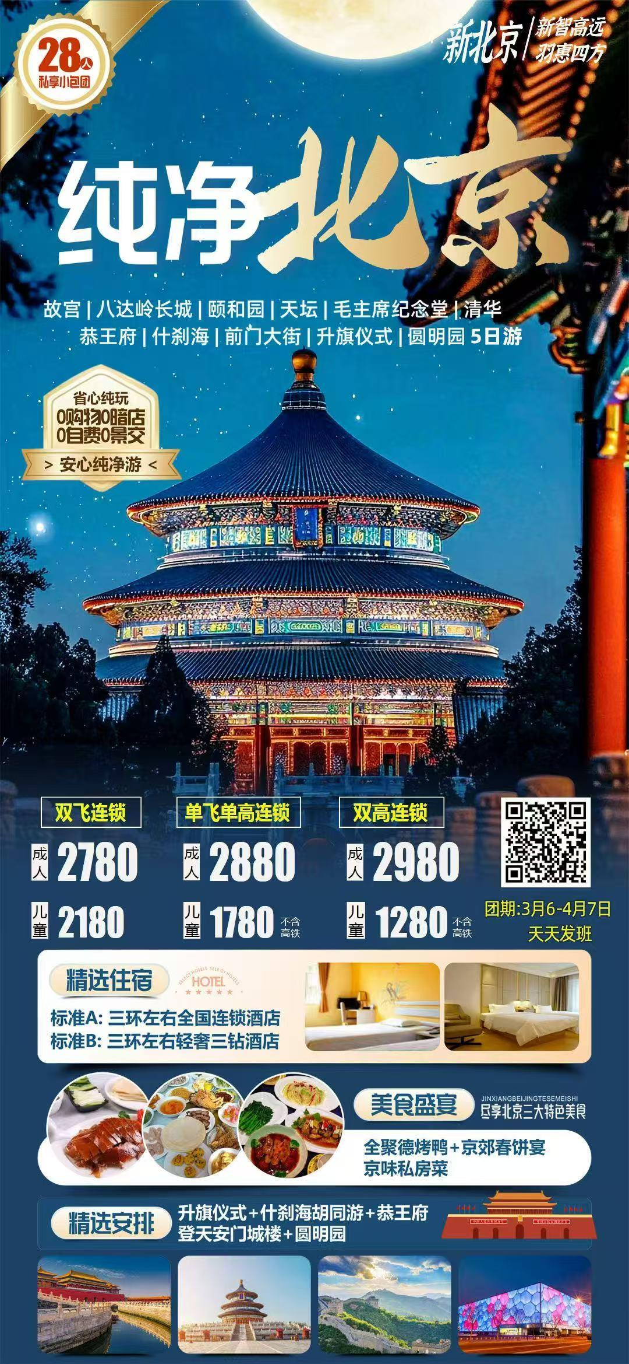
行程安排
行程详情
天 数
其他说明
温馨提示 | 1、“安全出行，文明旅游”，旅游途中，请遵守尊重社会公德和尊重当地风俗。

